

**INSITUTO EMPRENDEDORES DE LA USIL**

**CARRERA DE COMPUTACION E INFORMATICA**

Curso : Taller de Programcion Web

Profesor : Erick Gutavo Coronel Castillo

Tema : Proyecto Administracion Matricula y Financiero de alumno

Alumnos : chavez Sanchez, Almilcar

Jordan Cuno, Daniel

Olivos Vargas ,yeltsin

Soller Quispe ,Vanesa

**Independencia ,03 de diciembre 2017**

**DEDICATORIA**

A mis maestro quien nuncadesistio al enseñarme, aun

sin importar que muchas veces no ponía atención

en clase, a ellos que continuaron depositando su

esperanza en mí.

**Índice**

Caratula-----------------------------------------------------------------------------------1

Dedicatoria-------------------------------------------------------------------------------2

Índice------------------------------------------------------------------ -------------------3

Resumen----------------------------------------------------------------------------------4

Introducción------------------------------------------------------------------------------5

Alcances y limites ----------------------------------------------------------------------6

Requerimientos--------------------------------------------------------------------------7

Suposiciones y Restricciones----------------------------------------------------------9

Análisis de Requerimientos-----------------------------------------------------------10

Modelo de base de datos---------------------------------------------------------------11

Prototipos del sistema------------------------------------------------------------------12

Despliegue de Aplicativo--------------------------------------------------------------13

Discusión--------------------------------------------------------------------------------14

Conclusiones----------------------------------------------------------------------------15

Recomendaciones----------------------------------------------------------------------16

**RESUMEN**

Durante la realización del proyecto he podido comprobar lo útiles que son los conocimientos adquiridos durante la carrera en asignaturas de desarrollo de Software, Base de Datos, Diseño de base de Datos y Programación. Considero que este proyecto me ha aportado una visión profesional de java web, ya que he tenido que tratar directamente con el administrador “bajo presión”, en el sentido de que he tenido que cumplir ciertos plazos de entrega. Cabe destacar que, por tratarse de un prototipo, la funcionalidad de la aplicación web puede no ser completa. Muchas mejoras y ampliaciones, como las que se citan en el siguiente punto, quedan fuera del alcance de este proyecto por su duración y extensión. Sin embargo, las funciones descritas en la especificación de requisitos están implementadas. Luego, bajo mi punto de vista, se trata de un trabajo realizado satisfactoriamente.

**INTRODUCCION**

Este documento describe el trabajo realizado en el proyecto final de carrera de computación e informática. El proyecto consiste en el desarrollo de un software web del colegio Privado “BARTOLOME HERRERA”, situado en el distrito de Los Olivos. El objetivo de dicha web es que cada grado de programe por secciones completa sobre el colegio y los servicios de los que dispone, así como proporcionar a 20 alumnos por sección y también recibe pago por ingreso de la cual solo se aplica pagos a nuevos estudiantes, desde marzo a diciembre hay diez pagos de la cual se empieza a cobrar desde marzo y la fecha de vencimiento de pago es en diciembre, por cada retraso de pago por día se cobra 1 nuevo sol del centro educativo. La web es accesible desde cualquier navegador por Internet y tiene información referente a su localización, sus miembros (alumnos y profesores). Se trata de dar una visión lo más completa posible de la institución y de su funcionamiento. En cuanto a los usuarios, la página tiene varios tipos. Por un lado, está usuario y contraseña, que únicamente pueden acceder el administrador. Por otro, están los alumnos antiguos, ya que ellos no pagan el ingreso sin embargo pagan una mensualidad de marzo a diciembre. Entre estos últimos se encuentra registrar datos alumno/padre del colegio, mientras que el usuario administrador gestiona la base de datos del sistema.

**ALCANZE Y LIMITES**

El software fue desarrollado para trabajar al margen de cualquier hardware o software ofreciendo así un soporte multiplataforma. La única dependencia importante que podemos encontrar está relacionada con el servidor web donde se encuentre alojado nuestro portal, el cual ha de ser capaz de soportar MySQL. Menos importante, pero a tener en cuenta es el hecho de que el diseño de la interfaz de la aplicación ha sido realizado sobre el navegador Chrome, de manera que algunos aspectos como los bordes redondeados de los divs y que la posición de algunos botones salga en la posición correcta dependen de si el usuario utilizar este navegador para visualizar en la web.

**REQUERIMIENTOS**

**Requerimiento funcional:**

* El sistema debe permitir ingresar al usuario.
* El sistema debe permitir registrar y actualizar del alumno.
* El sistema debe mostrar las aulas.
* El sistema debe permitir ingresar, registrar y actualizar los estudiante
* El sistema debe permitir matricular alumno.
* El sistema puede generar los pagos de los nuevos y antiguos estudiantes.

**Requerimientos No Funcionales:**

* El sistema debe permitir la autenticación de los usuarios en el Directorio Activo de la Institución.
* El sistema debe permitir controlar que el acceso a la aplicación se realice solamente desde maquinas con usuarios logueados al dominio de la institución.
* La interfaz gráfica se ha creado de una manera de fácil comprensión para el usuario de manera que este no requiera mayor esfuerzo para utilizar el sistema.
* El sistema incluirá documentación de ayuda y videos para las opciones básicas.

# **SUPOCICIONES Y RESTRCCIONES**

El programa será de Caracteres multilingües porque será implementado en distintos idiomas a necesidad del usuario.

Soportara una plataforma Multiusuario para un mayor desempeño.

Contará con un soporte Para acceso remoto siendo este de adaptable a la necesidad del usuario final.

 La aplicación debe ser seguro debe garantizar protección de información, seguridad en la transmisión de datos.

Adaptación a la normativa de Protección de Datos.

Adaptación a la legislación vigente.

**Suposiciones:**

* Este sistema será compatible con cualquier versión de Windows y otros sistemas operativos.
* Se considera que se cuenta con el equipo de hardware requerido.
* El Sistema Operativo Windows 8 estará disponible en los equipos en los que se instalará el sistema.
* Gestión de flujos de trabajo e intercambio de información.
* Cumplir con los requisitos y expectativas del sistema

**Restricciones:**

* Todos los usuarios del sistema deben estar registrados.
* Las características del hardware en los equipos donde se instalará el sistema, serán siempre las mismas.
* La aplicación requiere que los usuarios utilicen un navegador Web para acceder a ella.
* Trabajar con bases de datos MySQL.

**ANALISIS DE REQUERIMIENTOS**

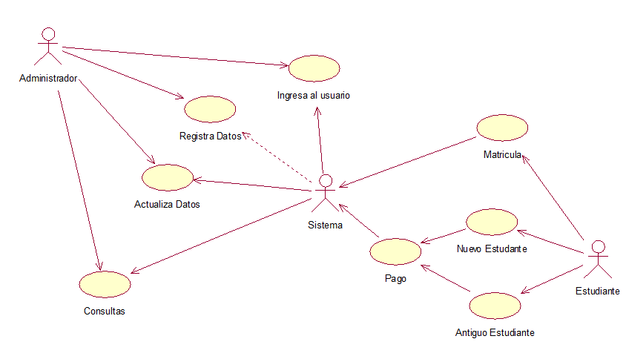

**Ingreso al Sistema**

|  |  |
| --- | --- |
| **Nombre:** | Ingresa al sistema |
| **Actores:**   * **Administrador** * **Sistema** | |
| **Descripción:**   * El caso de uso inicia cuando el Administrador ingresa al sistema por medio de un usuario y contraseña. | |
| **Precondiciones:**  El Administrador va a ingresado de manera correcta su login. | |
| **Flujo Normal:**   * Insertar: * El caso de uso inicia cuando el Administrador ingresa al sistema * El administrador ingresa su usuario y contraseña. | |
| **Flujo Alternativo:**  Denegar:  Se deniega el acceso del administrador por fallas técnicas. | |
| **Poscondiciones:**  El administrador pudo ingresar al sistema | |

**Registra Alumno**

|  |  |
| --- | --- |
| **Nombre:** | Registra y Actualiza Alumno |
| **Actores:**   * **Administrador** * **Sistema** | |
| **Descripción:**   * El caso de uso inicia cuando el Administrador ingresa al sistema por medio de un usuario y contraseña, luego registra los datos del estudiante, luego de ser ingresados el administrador puede actualizar los datos del alumno en caso lo requiera. | |
| **Precondiciones:**  El Administrador va a registrar y actualizar datos de los alumnos. | |
| **Flujo Normal:**   * Registra: * El caso de uso inicia cuando el Administrador Registra datos al sistema * El administrador actualiza datos del alumno. | |
| **Flujo Alternativo:**  Denegar:  Se deniega el registro de datos. | |
| **Poscondiciones:**  El administrador pudo registrar y actualizar los datos del alumno correctamente. | |

**Matricula Alumno**

|  |  |
| --- | --- |
| **Nombre:** | Realizar Matricula |
| **Actores:**   * **Administrador** * **Sistema** * **Alumno** | |
| **Descripción:**   * El caso de uso inicia cuando el Administrador realiza matricula y genera el pago de nuevo y antiguo alumno. | |
| **Precondiciones:**  El Administrador va a matricular alumno. | |
| **Flujo Normal:**   * Matricula: * El caso de uso inicia cuando el Administrador matricula alumno. | |
| **Flujo Alternativo:**  Denegar:  El sistema no puede matriculara al alumno. | |
| **Poscondiciones:**  El administrador registro al alumno con éxito. | |

**MODELO DE BASE DE DATOS**

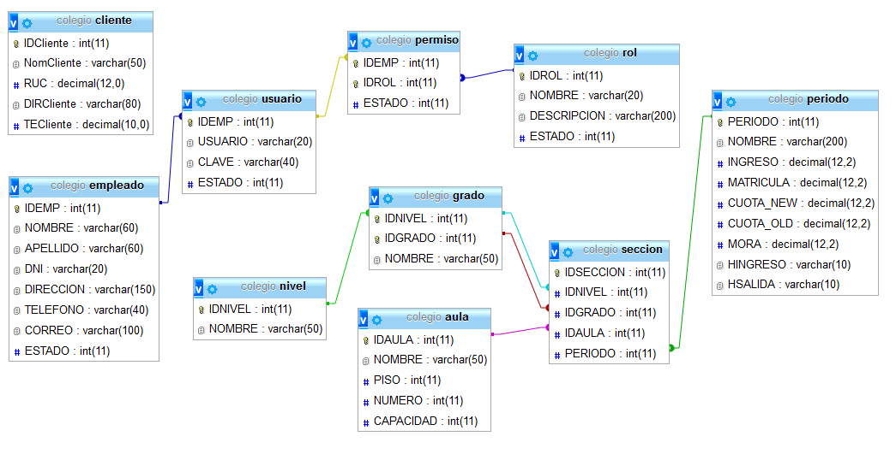

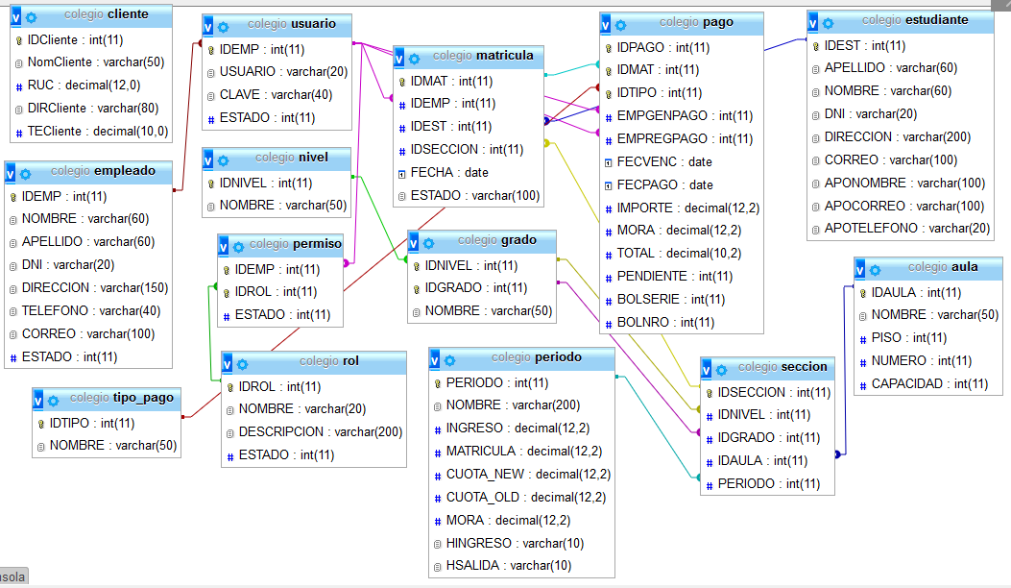

**PROTOTIPO DEL SISTEMA**

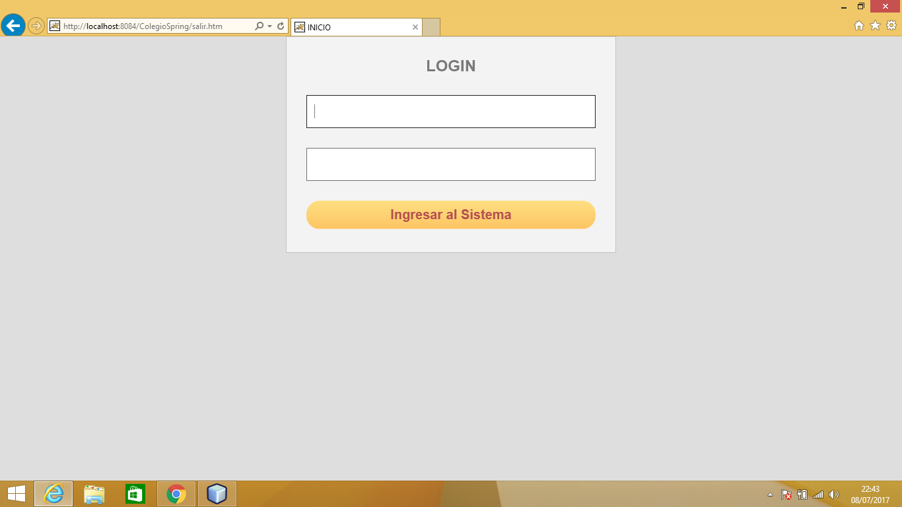

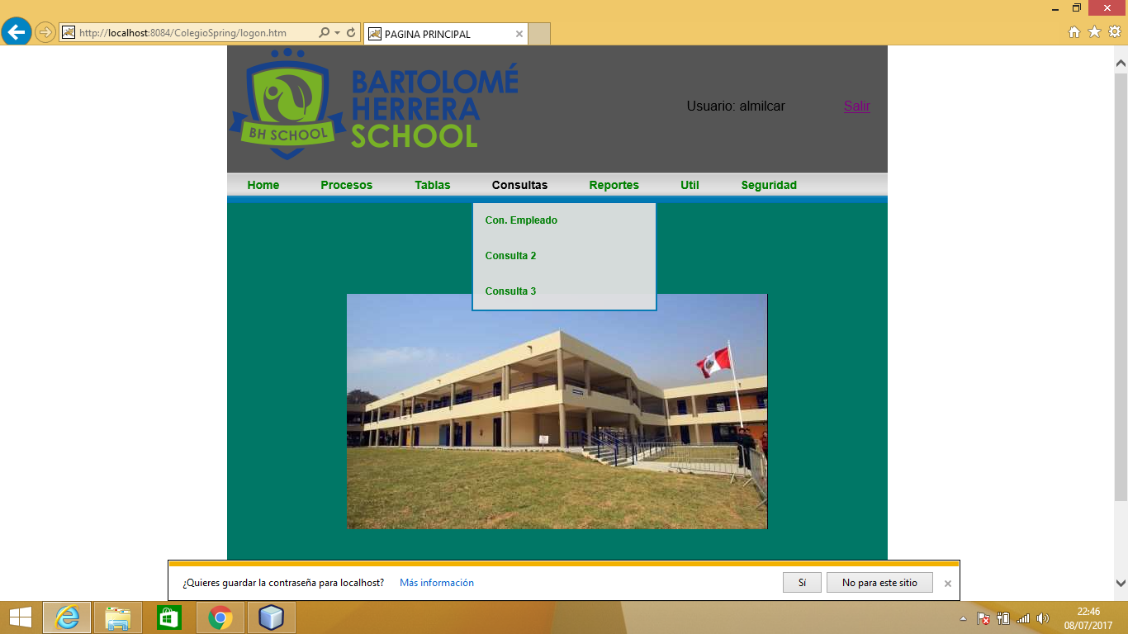

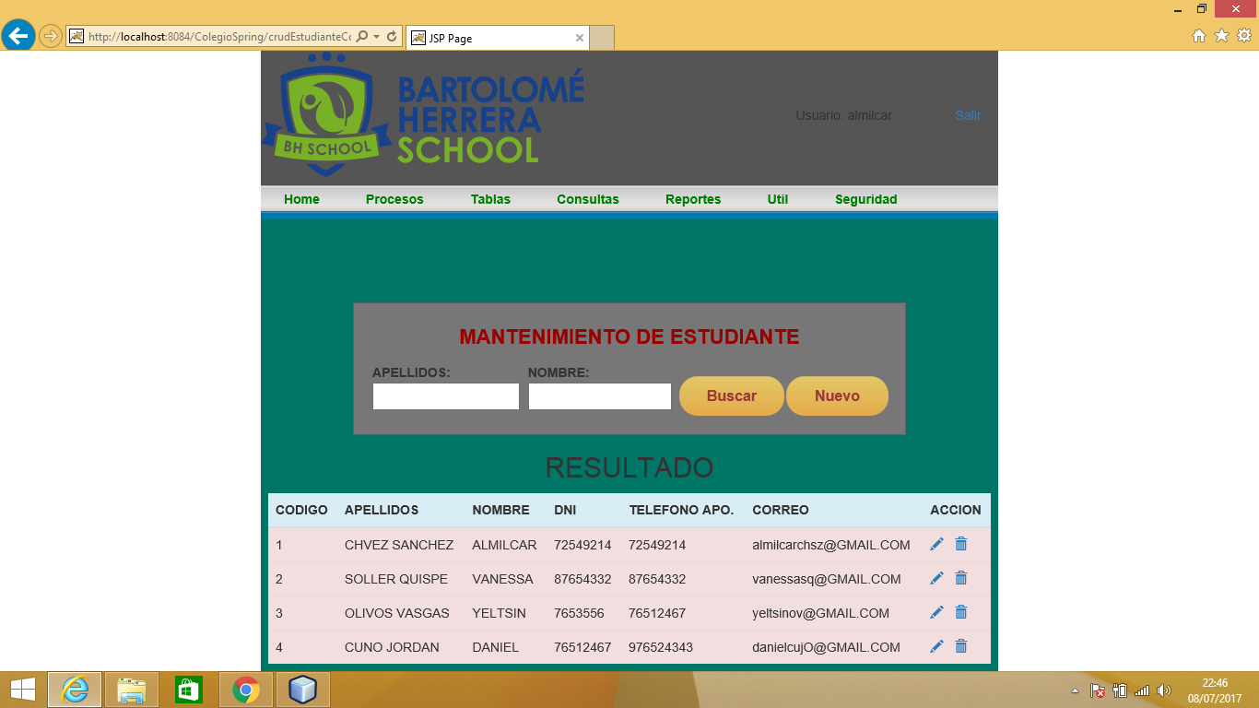

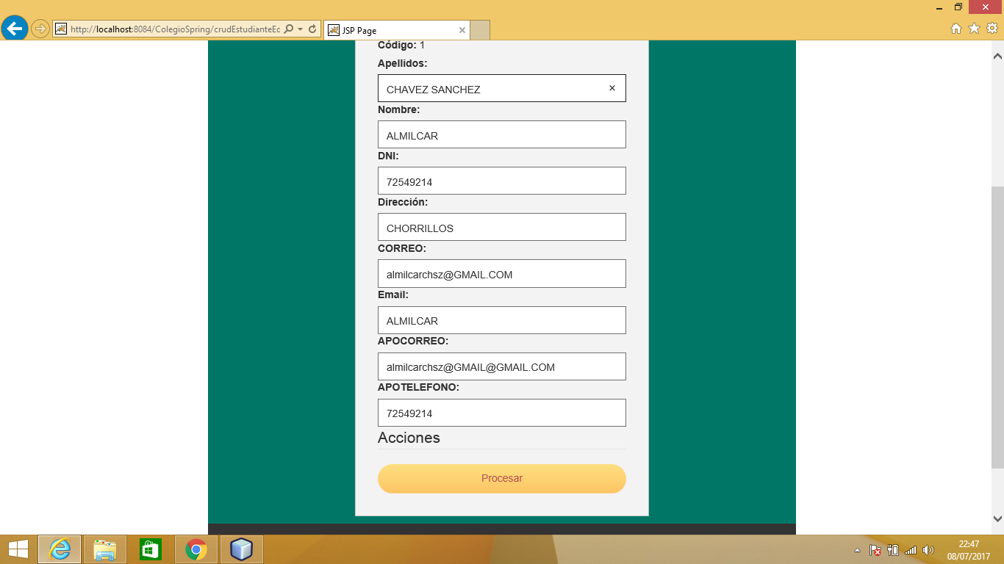

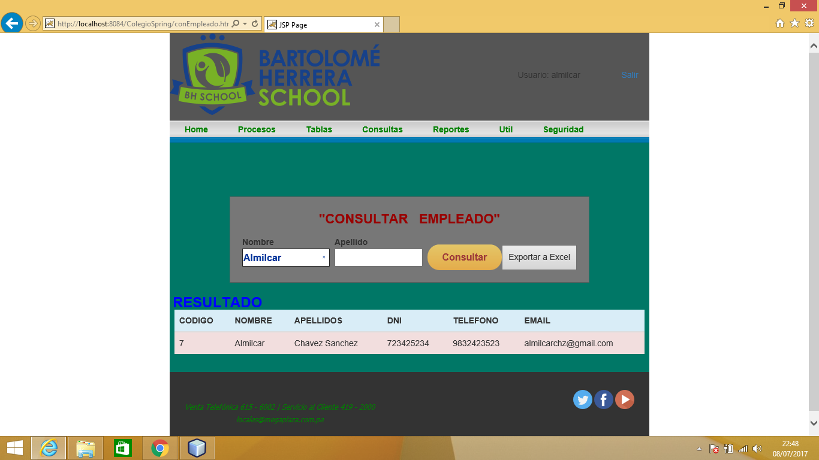

**DESPLIEGUE DE APLICATIVO**

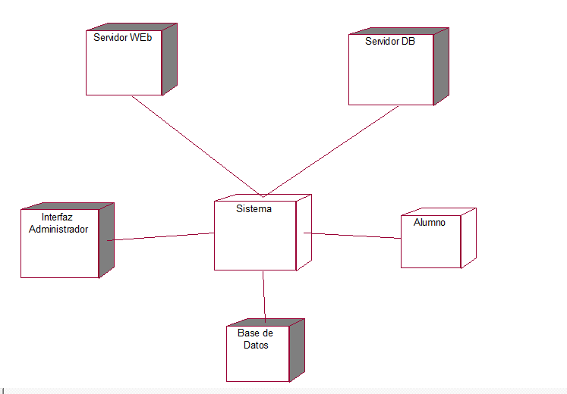

# **CONCLUSIÓN**

A continuación, haré un resumen del trabajo realizado. El primer paso que tomé fue establecer los requisitos que debía cumplir el sistema reuniéndome con la encargada del centro educativo. En segundo lugar, realizó los modelos oportunos en UML para que me sirvieran de guía durante la creación del software. El diseño de las distintas capas que conforman la aplicación fue el siguiente paso. A continuación, llevé a cabo la etapa a la que más tiempo dediqué, la implementación del prototipo. En esta última etapa podría distinguir cuatro fases: la del diseño de la web (primera aproximación de la hoja de estilos), la de la implementación de la intranet del administrador, la de la implementación de la intranet del usuario. Por último y para comprobar el correcto funcionamiento de todo el sistema, llevé a cabo las pruebas de la aplicación.

Validación personal del trabajo realizado Durante la realización del proyecto he podido comprobar lo útiles que son los conocimientos adquiridos durante la carrera en asignaturas como estudiante de la Carrera de Computación e informática desarrollando un Software para colegio, Base de Datos, Diseño de base de Datos y Programación. Considero que este proyecto me ha aportado una visión profesional del programador web.

Cabe destacar que, por tratarse de un prototipo, la funcionalidad de la aplicación web puede no ser completa. Muchas mejoras y ampliaciones, como las que se citan en el siguiente punto, quedan fuera del alcance de este proyecto por su duración y extensión. Sin embargo, las funciones descritas en la especificación de requisitos están implementadas. Luego, bajo mi punto de vista, se trata de un trabajo realizado satisfactoriamente.

# **RECOMENDACIONES**

Una de las desventajas de este patrón es que al implementar un framework o librería de DI se tendrá que desarrollar más código y configuraciones extras para que esto logre funcionar. Se recomienda a las librerías o frameworks de este patrón ayudar más en este tema para que a la hora de desarrollar no sea muy tedioso implementarlo, como por ejemplo el mapeo manual de los tipos o por el archivo de configuración.